Wiskunde H6 t/m H9

Hoofdstuk 6
Wat leer je?
- Afstanden berekenen met behulp van hellingshoeken (§6.1)
Sinus(hellingshoek) = ^{verticale verplaatsing}/_{lengte parcours}
- Wat de goniometrische verhoudingen sinus, cosinus en tangens zijn (§6.2)
SOSCASTOA
- Sin(LA) = overstaande rechthoekszijde van LA/_{schuine zijde}
- Cos(LA) = aanliggende rechthoekszijde van LA/_{schuine zijde}
- Tan(LA) = overstaande rechthoekszijde van LA/aanliggende rechthoekszijde van LA
Met behulp van sinus, cosinus en tangens kun je in rechthoekige driehoeken hoeken en zijden berekenen. De moeilijkheid hiervan is dat je moet achterhalen met welke van de 3 goniometrische verhoudingen je moet werken.
- Hoe je met goniometrische verhoudingen in rechthoekige driehoeken lijnstukken en hoeken berekent (§6.3)
Hoeken en afstanden berekenen bij praktische problemen:
- Verdiep je in de situatie.
- Maak een schets (met evt. een hulplijn) en zoek hierin een rechthoekige driehoek.
- Los het probleem op door de juiste goniometrische verhouding te gebruiken.
- Geef het antwoord, controleer of het realistisch is en zet de juiste eenheid erachter.
- Hoe je in praktische situaties goniometrische verhoudingen gebruikt om afstanden en hoeken te weten te komen.
Werk in een geschikte rechthoekige driehoek of een geschikt diagonaalvlak.
Teken deze driehoek of dit diagonaalvalk apart.
Bereken de gevraagde hoek door sinus, cosinus of tangens te gebruiken.
- Dat er behalve goniometrische verhoudingen nog andere wiskundige gereedschappen zijn om lengten van lijnstukken te berekenen.
Je kunt lijnstukken berekenen met:
- De stelling van Pythagoras
- Gelijkvormige driehoeken, vooral snavel- en zandloperfiguren
- Sinus, cosinus en tangens
- Zijde x hoogte-methode
  - Ene zijde x bijbehorende hoogte = andere zijde x bijbehorende hoogte

Hoofdstuk 7
Wat leer je?
- Wat een interval is (§7.1)
Alle getallen x tussen 4 en 9 noteer je met 3 < x < 9.
Alle getallen x kleiner dan 3 of groter dan 5 noteer je met x < 3 v x > 5.
Bij de ongelijkheid f(x) < g(x) kijk je waar de grafiek van f onder die van g ligt.
Bij de ongelijkheid f(x) > g(x) kijk je waar de grafiek van f boven die van g ligt.
Werkschema: zo los je de ongelijkheid f(x) < g(x) op
- Zoek voor welke x geldt f(x) = g(x).
- Geef de oplossingen van f(x) = g(x) op de x-as aan en kleur het gedeelte van de x-as dat bij f(x) < g(x) hoort.
- Schrijf het antwoord op.
- Hoe je oplossingen van ongelijkheden uit grafieken afleest (§7.2 + §7.3)
- Hoe je kwadratische ongelijkheden oplost (§7.2 + §7.3)
Het oplossen van kwadratische vergelijkingen:
- Met ontbinden in factoren
  - Maak het rechterlid nul.
  - Ontbind het linkerlid in factoren.
  - Pas toe: A · B = 0 geeft A = 0 v B = 0.
- Met de abc-formule
  - ax² + bx + c = 0 geeft x = ^{-b-√D}/_{2a} v x = ^{-b+√D}/_{2a} met D = b² – 4ac.
- Herleiden tot type x² = c
  - x² = 7 geeft x = √7 v x = - √7, x = 2,56 v x = -2,56
  - x² = -25 heeft geen oplossingen.
Bij f(x) < 0 kijk je waar de grafiek van f onder de x-as ligt. Bij f(x) > 0 kijk je waar de grafiek van f boven de x-as ligt.
Het oplossen van kwadratische ongelijkheden:
- Noem het linkerlid f(x).
- Los op f(x) = 0.
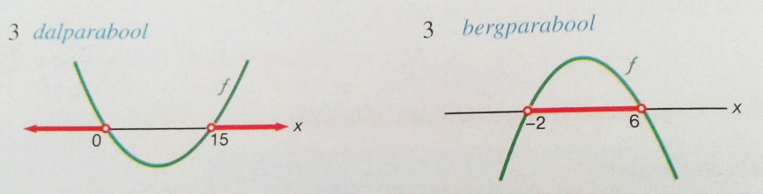
- Schets de grafiek van f en kleur bij f(x) > 0 het gedeelte van de x-as waar de grafiek boven de x-as ligt.
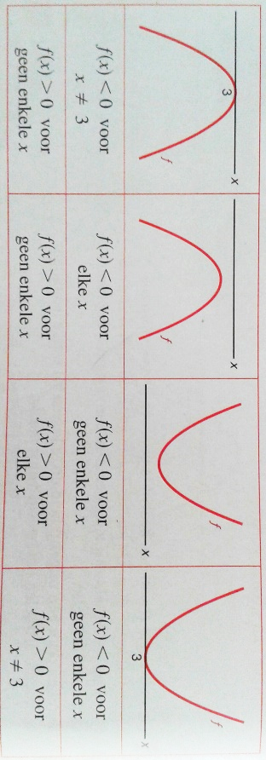
- Geef het antwoord.

In de volgende voorbeelden zie je hoe je bij het oplossen van een kwadratische ongelijkheid te werk gaat als de bijbehorende parabool de x-as niet in 2 punten snijdt. Gebruik bij het maken van een schets het volgende schema.
 | Vergelijking ax² + bx + c = 0 | Parabool y = ax² + bx + c
D > 0 | 2 oplossingen | 2 snijpunten met de x-as
D = 0 | 1 oplossing | 1 ‘snijpunt’ (raakpunt) met de x-as
D < 0 | Geen oplossingen | Geen snijpunt met de x-as
In de kwadratische vergelijking x² + px + 2p = 0 is a = 1, b = p en c = 2p. in deze vergelijking is p een parameter. Een parameter is een hulpvariabele.
- x² < 10 geeft -√10 < x < √10
- x² > -10 geeft elke x is oplossing
- x² < -10 geeft geen enkele x is oplossing
Afspraak bij het oplossen van x² < c en x² > c
- Wortels als √10 en √7 laat je gewoon staan, maar √9 = 3 en √64 = 8.
- Een wortel als √18 herleid je tot √9 · √2 = 3√2.
- Hoe de formule van een parabool verandert als je de grafiek verschuift (§7.4)
Verschuiven van de grafiek van y = ½x²
Verticaal
- y = ½x² 4 omhoog y = ½x² + 4
- y = ½x² 6 omlaag y = ½x² – 6
Horizontaal
- y = ½x² 8 naar rechts y = ½(x – 8)²
- y = ½x² 7 naar links y = ½(x + 7)²
De top van de parabool y = a(x – p)² + q is het punt (p, q).
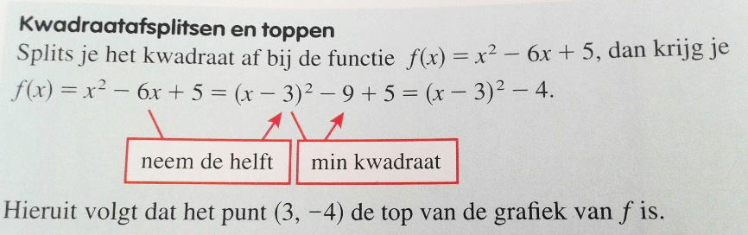
- Hoe je de coördinaten van de top van een parabool berekent (§7.5)
Van de top van de grafiek van f(x) = ax² + bx + c is x_{top} = -^{b}/_{2a}. Verder is y_{top} = f(x_{top}).

Hoofdstuk 8
Wat leer je?
- Wat exponentiële groei is (§8.1)
Bij exponentiële groei wordt de hoeveelheid per tijdseenheid met hetzelfde getal vermenigvuldigt. Dat getal heet de groeifactor per tijdseenheid.
- Hoe de formule van exponentiële groei eruitziet (§8.1)
Formule voor exponentiële groei: N = b · g^{t}
- b = beginhoeveelheid of beginwaarde
- g = groeifactor per tijdseenheid
Exponentiële afname: als de hoeveelheid voortdurend afneemt.
- Dat bij een procentuele toename exponentiële groei hoort (§8.2)
Bij een procentuele toename van
- 39% per jaar hoort exponentiële groei met groeifactor 1,39 per jaar.
- 2,5% per jaar hoort exponentiële groei met groeifactor 1,025 per jaar.
Bij procentuele afname van
- 12% per jaar hoort exponentiële groei met groeifactor 0,88 per jaar.
- 2,6% per jaar hoort exponentiële groei met groeifactor van 0,974 per jaar.
- Omgaan met periodieke grafieken (§8.3)
Bij een periodiek verband hoort een grafiek die zich steeds herhaalt. De kortste tijd die het duurt tot herhaling optreedt, heet de periode.
Evenwichtsstand = ^{hoogste stand + laagste stand}/₂
Amplitude = hoogste stand – evenwichtsstand
- Wat een machtsfunctie is (§8.4)
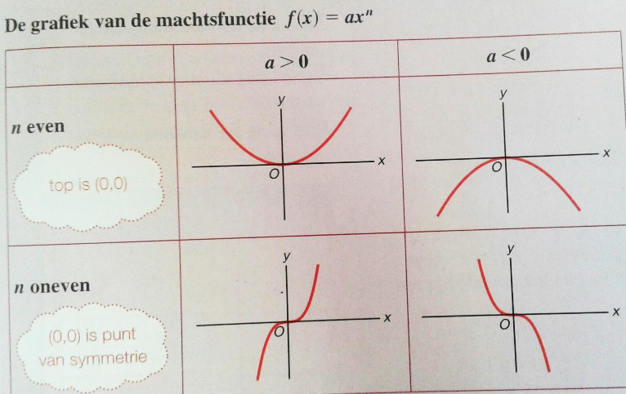
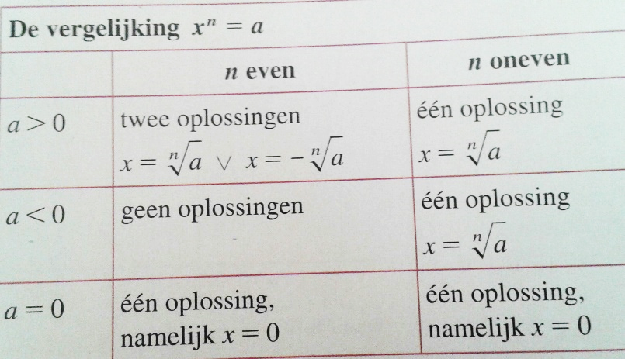
Een machtsfunctie f heeft de vorm f(x) = ax^{n}.

- Hoe de formule van een parabool verandert als je de grafiek verschuift (§8.5)
Verschuiven van de grafiek van y = ax^{n}
Verticaal
q omhoog | Tel er q bij op, dus y = ax^{n} + q
q omlaag | Trek er q van af, dus y = ax^{n} – q
Horizontaal
P naar rechts | Vervang x door x – p, dus y = a(x – p)^{n}
P naar links | Vervang x door x + p, dus y = a(x + p)^{n}

De grafiek van y = a(x – p)^{n} + x
 | a > 0 | a < 0
n even | Top (p, q) is laagste punt | Top (p, q) is hoogste punt
n oneven | (p, q) is punt van symmetrie | (p, q) is punt van symmetrie
- Welke formule bij een omgekeerd evenredig verband hoort (§8.6)
x en y zijn omgekeerd evenredig
- Vermenigvuldig je x met een getal k, dan moet je y door k delen.
- Het product xy is constant, dus xy = a.
- De formule is y = ª/_{x}.
De grafiek heet een hyperbool. Vandaar date en omgekeerd evenredig verband ook een hyperbolisch verband heet.

Hoofdstuk 9
- Hoe je telproblemen oplost (§9.4)
DE VERMENIGVULDIGINGSREGEL
Een gecombineerde handeling bestaat uit
- Handeling I die op p manieren kan worden uitgevoerd
- Handeling II die op q manieren kan worden uitgevoerd
- Handeling III die op r manieren kan worden uitgevoerd
Het kan op p x q x r manieren worden uitgevoerd.
OPTELLEN OF VERMENIGVULDIGEN?
Kan handeling I op p manieren en handeling II op q manieren, dan kan
- Handeling I EN handeling II op p x q manieren.
- Handeling I OF handeling II op p + q manieren.

